Stadtverwaltung Donaueschingen

Amt für Kultur

Pressemitteilung 03.08.2026

Städtepartnerschaft ermöglicht kulturellen Austausch

Junge Donaueschinger reisen nach Kaminoyama

Ein wichtiger Bestandteil der langjährigen Städtepartnerschaft zwischen Donaueschingen und der japanischen Partnerstadt Kaminoyama ist der jährlich stattfindende Jugendaustausch. Am vergangenen Donnerstag machten sich bereits zum vierzehnten Mal neun Schülerinnen und Schüler aus Donaueschingen gemeinsam mit ihrer Begleiterin Marina Kristic auf den Weg ins „Land der aufgehenden Sonne“. Dort nehmen sie an einem zweiwöchigen Jugendbegegnungsprogramm in Kaminoyama teil.
Die Reisegruppe hat sich in den vergangenen Wochen intensiv auf ihren Aufenthalt vorbereitet. Die Schülerinnen und Schüler studierten unter anderem deutsche Volkslieder ein, die sie während ihres Aufenthalts in Japan präsentieren werden. Für einen gemeinsamen Workshop mit japanischen Jugendlichen erarbeiteten sie außerdem Präsentationen zu verschiedenen Themen rund um ihre Heimatstadt und Region: vorgestellt werden die Donauquelle, der Schwarzwald, die Donaueschinger Fastnacht sowie die international bekannten Donaueschinger Musiktage.
Wie in den vergangenen Jahren leben die Jugendlichen während ihres Aufenthalts in japanischen Gastfamilien. Dadurch erhalten sie die besondere Möglichkeit, den japanischen Alltag und das Familienleben unmittelbar kennenzulernen und persönliche Kontakte zu knüpfen.
Die Stadtverwaltung Kaminoyama hat für die Gäste aus Donaueschingen ein abwechslungsreiches Programm vorbereitet. Auf dem Programm stehen unter anderem ein Ausflug ins Zao-Gebirge, Besuche einer High School und eines Kindergartens, ein Kochworkshop, eine Zen-Meditation, Besichtigungen verschiedener Museen und Schlösser und vieles mehr. Durch diese vielfältigen Erfahrungen erhalten die Jugendlichen einen umfassenden Einblick in die japanische Kultur, Geschichte und Lebensweise.
Neben dem offiziellen Programm bleibt auch Zeit für gemeinsame Aktivitäten mit den Gastfamilien. Den Abschluss der Reise bilden ein zweitägiger Aufenthalt in der Stadt Sendai sowie drei Tage in der Weltmetropole Tokio. Die jungen Reisenden werden dabei viele neue Eindrücke sammeln und sicherlich zahlreiche unvergessliche Erinnerungen mit nach Donaueschingen zurückbringen.

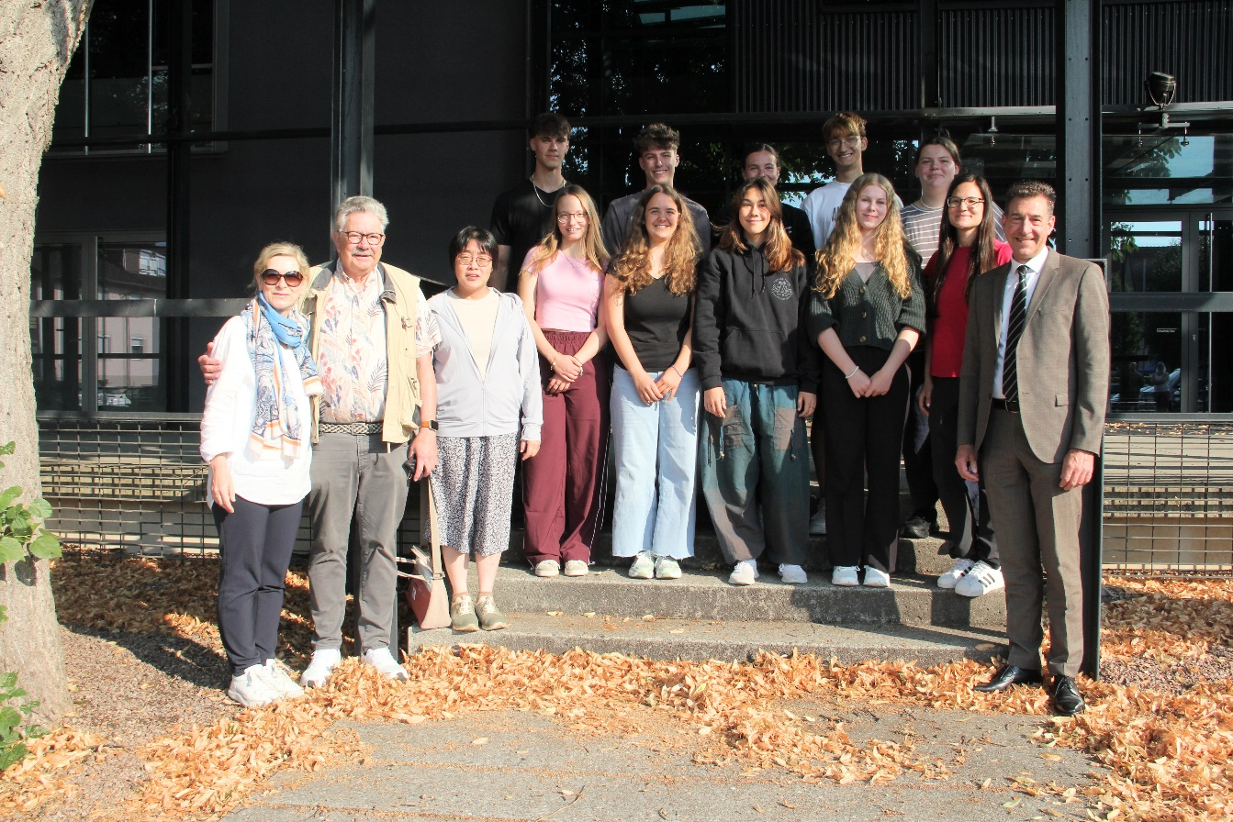
Von links: Heike Föhrenbach (Kulturamt), Thomas Stoll und Mina Hara (DJG), Natalia Lange, Jason Klemann, Lara Wenzel, Florian Vollmer, Laura Schröder, Femke Türschmann, Sarah de Surmont, Aydan Yuseinov, Marina Kristic (Lehrerin), Finja Blank, Oberbürgermeister Erik Pauly

Oberbürgermeister Erik Pauly und die Deutsch-Japanische-Gesellschaft verabschiedeten die Schülergruppe unter der Leitung von Marina Kristic und wünschten ihnen einen erlebnisreichen Aufenthalt in Kaminoyama.

